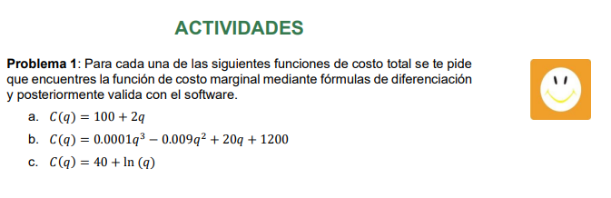
Voy a realizar el más complejo que es el c)
c) $c^{'}\left(q\right)={\left(40+\ln\left(q\right)\right)}^{'}$ Distribuyo la derivada

$c^{'}\left(q\right)={\left(40'+\ln{'\left(q\right)}\right)}^{ }$ Aplico las fórmulas conocidas

$$c^{'}\left(q\right)={\frac{1}{q}}^{ }$$

Valido con Geogebra.
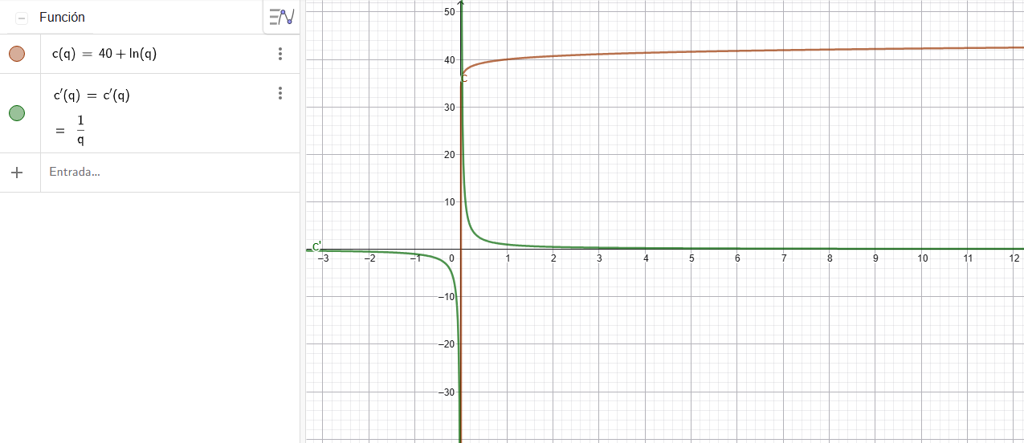

El ejercicio 2 es muy fácil asi que voy a saltearlo, vamos con el 3 porque tiene un tema nuevo.

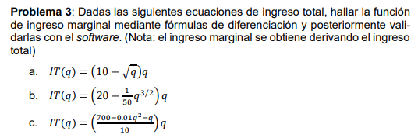

El ingreso total al derivarlo nos permite obtener el ingreso marginal ¿pero que significa esto?
El ingreso total es la cantidad de dinero que obtiene una empresa al vender cierta cantidad de productos, el ingreso marginal es cuanto aumenta el ingreso total cada vez que se vende algún producto más.

$I{T(q)'}^{ }={\left(\left(10-\sqrt{q}\right)q\right)}^{'}$ Derivada del producto${\left(\left(10-\sqrt{q}\right)q\right)}^{'}= {\left(\left(10-\sqrt{q}\right)'q\right)}^{ }+{\left(\left(10-\sqrt{q}\right)q^{'}\right)}^{ }$ Derivada de q’ = 1 y luego Derivada de la suma${\left(10-\sqrt{q}\right)}^{'}q + \left(10-\sqrt{q}\right)q^{'}= {\left(-\left(\frac{1}{2\sqrt{q}}\right)q\right)}^{ }+{\left(\left(10-\sqrt{q}\right)\right)}^{ }$Álgebra${\left(\left(\frac{1}{2\sqrt{q}}\right)q\right)}^{ }+{\left(\left(10-\sqrt{q}\right)\right)}^{ }=-\frac{\sqrt{q}}{2}+10-\sqrt{q}$ Álgebra$-\frac{\sqrt{q}}{2}+10-\sqrt{q}=-\frac{3\sqrt{q}}{2}+10$ Álgebra$IT(q)'=-\frac{3√q}{2}+10$

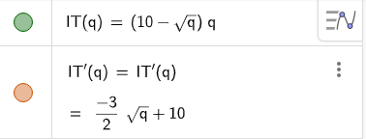
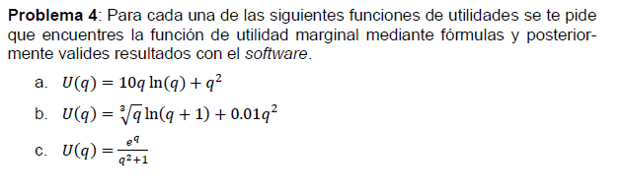
c. ${U\left(q\right)}^{'}={\left(\frac{e^{q}}{q^{2}+1}\right)}^{'}{\left(\frac{e^{q}}{q^{2}+1}\right)}^{'} ={\left(\frac{{(e}^{q})´\left(q^{2}+1\right)-e^{q}\left(q^{2}+1\right)´ }{{\left(q^{2}+1\right)}^{2}}\right)}^{ }$ Derivada de la división${\left(\frac{e^{q}}{q^{2}+1}\right)}^{'} ={\left(\frac{e^{q}\left(q^{2}+1\right)-e^{q}\left(2q^{ }\right) }{{\left(q^{2}+1\right)}^{2}}\right)}^{ }$ Derivada de la polinómica y de la función e^x$\left(\frac{e^{q}\left(q^{2}+1\right)-e^{q}\left(2q^{ }\right) }{{(q^{2}+1)}^{2}}\right) ={\left(\frac{e^{q}(q^{2}-2q+1) }{{(q^{2}+1)}^{2}}\right)}^{ }$ Resultado final.

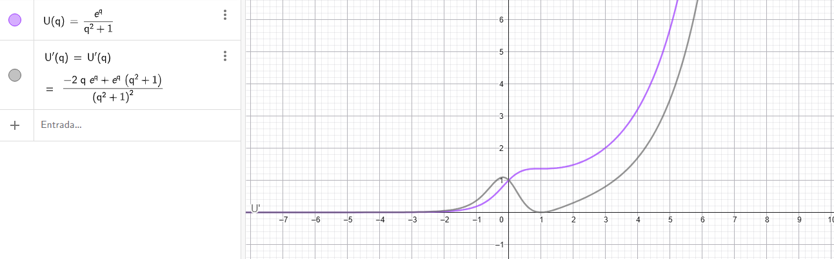

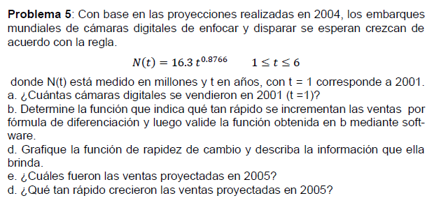

- 16.3 Millones de cámaras.
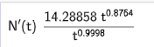
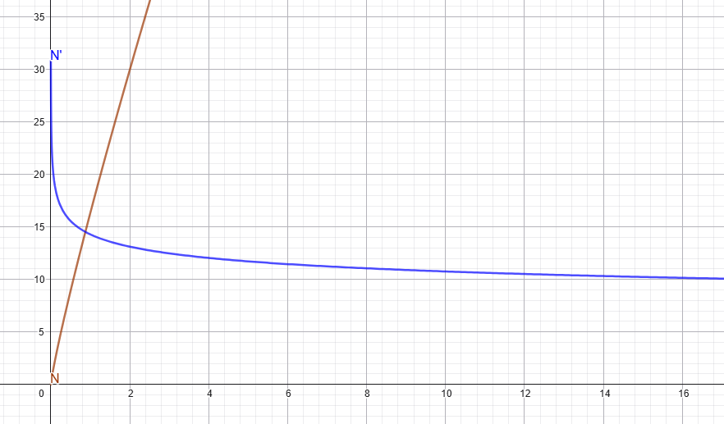

El crecimiento va a ser cada vez más lento.
- 66.7 Millones de cámaras aproximadamente
- Crecieron a 11.7 millones por año

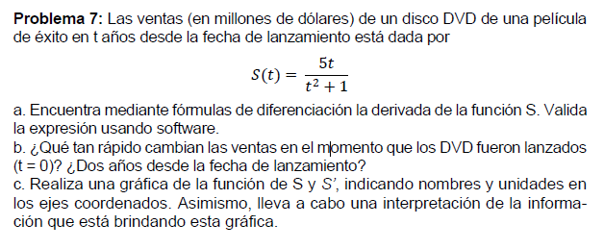
a)
$$S^{'}\left(t\right)={\left(\frac{5t}{t^{2}+1}\right)}^{'} \\ {\left(\frac{5t}{t^{2}+1}\right)}^{'}=\frac{{\left(5t\right)}^{'}\left(t^{2}+1\right)-5t{\left(t^{2}+1\right)}^{'}}{{\left(t^{2}+1\right)}^{2}}$$
$$\frac{{\left(5t\right)}^{'}\left(t^{2}+1\right)-5t{\left(t^{2}+1\right)}^{'}}{{\left(t^{2}+1\right)}^{2}}=\frac{5\left(t^{2}+1\right)-5t{\left({2t}^{ }\right)}^{ }}{\begin{aligned}{\left(t^{2}+1\right)}^{2} \\ \end{aligned}}$$
$$\frac{5\left(t^{2}+1\right)-5t{\left({2t}^{ }\right)}^{ }}{\begin{aligned}{\left(t^{2}+1\right)}^{2} \\ \end{aligned}}=\frac{-5t^{2}+5}{\begin{aligned}{\left(t^{2}+1\right)}^{2} \\ \end{aligned}}$$
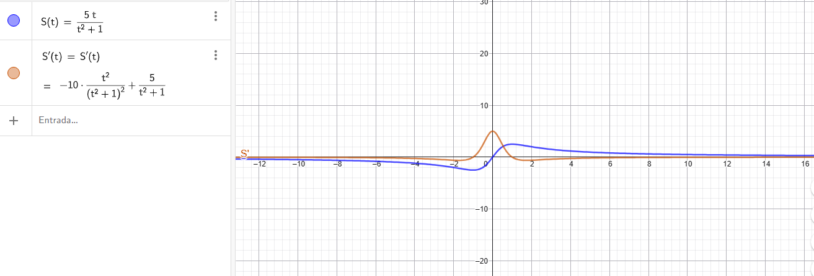
b) Cambian de a 5millones de dólares por año. Dos años cambia a -0.6 millones de dólares por año.

c) 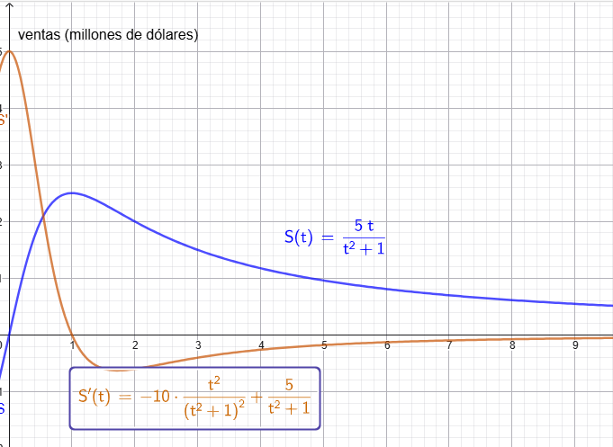

Vemos que la función crece cada vez a un ritmo más lento hasta llegar a un máximo, luego decrece de 1 a 2 a un ritmo más rápido y de 2 a ínf decrece cada vez más lento.
S aumentan las ventas hasta el primer año y luego descienden.
S’ las ventas varian (crecen cada vez más lento desde el lanzamiento hasta el primer año) luego de ahí en adelante las ventas decrecen, cada vez más lento.
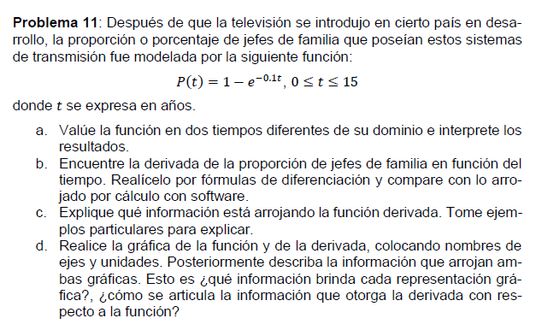
a)

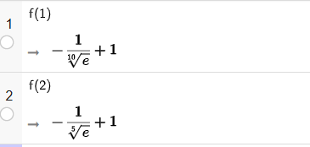

La función parece crecer.

b) Lo hago por las dos partes:

$f'\left(t\right)=(1-e^{-0.1t}$)’
$$(1-e^{-0.1t})’=0.1e^{-0.1t}$$

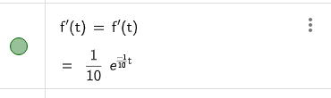
c,d) la derivada es una función decreciente pero que nunca es cero, es decir un comportamiento desacelerado en general, al ser positiva indica crecimiento pero un crecimiento desacelerado.
El gráfico no voy a hacerlo otra vez, ya hice uno y es suficiente.

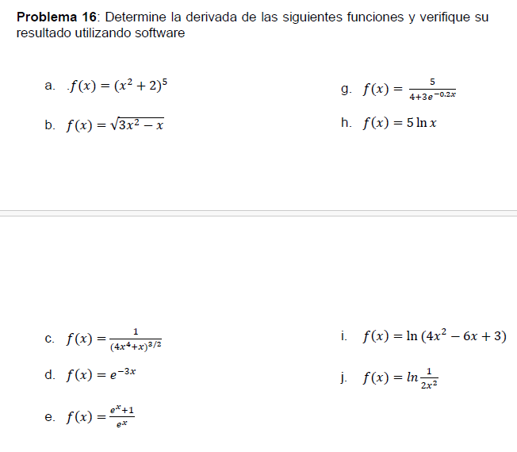
j) Hay que usar regla de la cadena en todas, es la idea principal.

$$f^{'}\left(x\right)={\ln\left(\frac{1}{2x^{2}}\right)}^{'} \\ {\ln\left(\frac{1}{2x^{2}}\right)}^{'}=2x^{2}{\left(\frac{1}{2x^{2}}\right)}^{'} \\ 2x^{2}{\left(\frac{1}{2x^{2}}\right)}^{'}=2x^{2}\left(-\frac{4x}{{\left(2x^{2}\right)}^{2}}\right) \\ \left(-\frac{4x}{{\left(2x^{2}\right)}^{ }}\right)=\left(-\frac{2}{x^{ }}\right)$$

